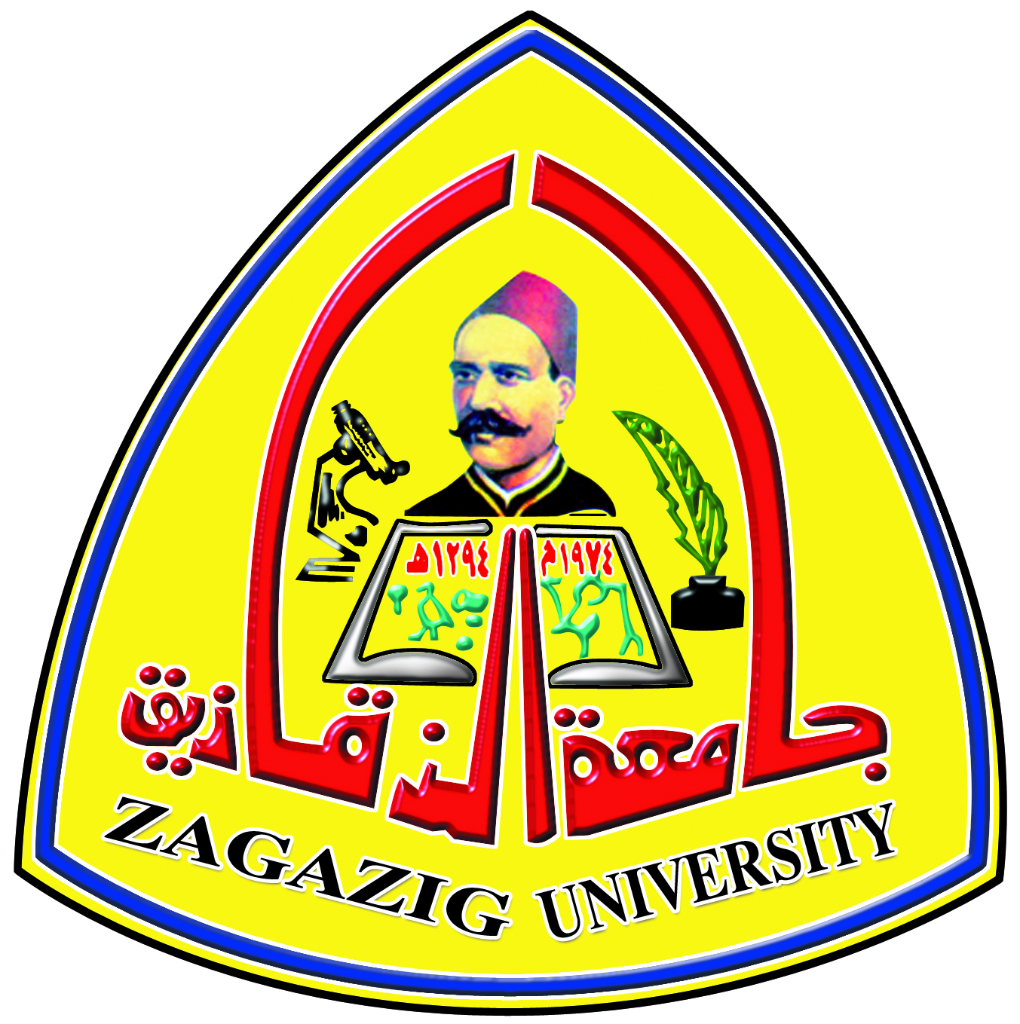

جامعة الزقازيق
كلية الطب البيطري
قسم التشريح والاجنة
السيرة الذاتية
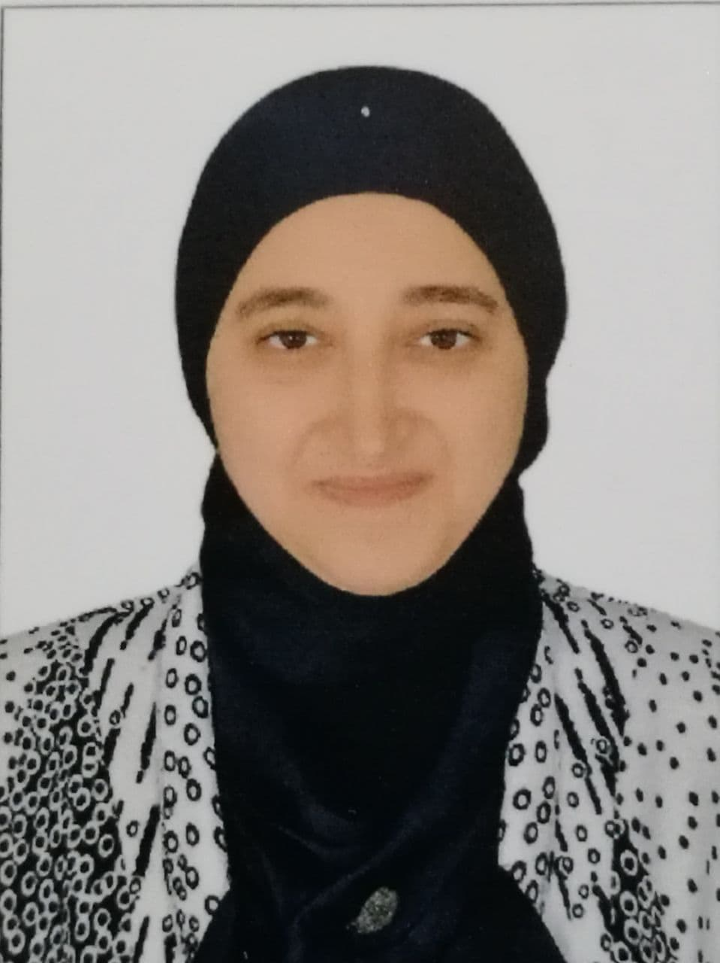
للسيدة الدكتور/ هناء محمد الغزالى ابراهيم عبد الصادق
الاسم : هناء محمد الغزالي ابراهيم عبد الصادق.
الجامعة : جامعة الزقازيق
كلية : كلية الطب البيطري
قسم : قسم التشريح وعلم الأجنة
البلد : مصر
البريد الإلكتروني : dr_h1980@hotmail.com
فاكس : 0552283683 (العمل)
الجوال : 201223502010+- 201013977720 +
هاتف : 2301050 2055+ (المنزل)
تاريخ الميلاد : 2/3/1980
مكان الميلاد : الشرقية ، مصر.
الجنسية : مصري.
الحالة الاجتماعية : متزوج.
لغات:
اللغة الأم : العربية.
الإنجليزية
تحدث : جيد جدا
كتابة : جيد جدا
فهم : جيد جدا

المؤهلات العلمية :
1- بكالوريوس العلوم الطبية البيطرية من جامعة الزقازيق مايو 2002 ،
التقدير : جيد جدا
2- درجة الماجستير في العلوم الطبية البيطرية(تخصص تشريح الحيوان والدواجن والاجنه) من جامعة الزقازيق (8 / 2008).
بعنوان : بعض الدراسات المورفولوجية على المخيخ فى الماعز البلدي
3- درجة دكتوراه الفلسفة في العلوم الطبية البيطرية(تخصص تشريح الحيوان والدواجن والاجنه) من جامعة الزقازيق (2013).
بعنوان: بعض الدراسات المورفولوجيه على معدة بعض الطيور
الوظائف و :
الوظيفة جهة العمل السنة
- معيد بقسم التشريح والاجنة كلية الطب البيطري جامعة الزقازيق 2002-2008
- مدرس مساعد بقسم التشريح والاجنة كلية الطب البيطري جامعة الزقازيق 2008-2013
- مدرس بقسم التشريح والاجنة كلية الطب البيطري جامعة الزقازيق 2013
- استاذ مساعد بقسم التشريح والاجنة كلية الطب البيطري جامعة الزقازيق 2019
- منسق عام لقسم التشريح والاجنة بوحدة الجودة بكلية الطب البيطري جامعة الزقازيق منذ 2012.
- امين مجلس قسم التشريح والاجنة كلية الطب البيطري جامعة الزقازيق للعام الجامعي 2016 و2017 و2018.
- رائدا للفرقة الاولي للعام الجامعى 2015-2016.
- القائم بعمل رئيس قسم التشريح والاجنة كلية الطب البيطري جامعة الزقازيق للعام الجامعي 2021 -2022 .
- المشرف العام علي الارشاد الاكاديمي للمستوي الاول للبرنامج العام ساعات معتمده 2023-2024.

الاشرافات:
- الاشراف علي رسالة الماجستير المقدمة من الطالبة ط.ب/ سهر محمد السيد المعيد بقسم التشريح والاجنة,كلية الطب البيطرى, جامعة الزقازيق للحصول علي درجة الماجستير في العلوم الطبية البيطرية تخصص تشريح الحيوان والدواجن والاجنة. (تم مناقشه الرساله 2019)
- الاشراف علي رسالة الدكتوراة المقدمة من الطالب ط.ب/ صالح محمد احمد على العميسى الوافد اليمنى بقسم التشريح والاجنة,كلية الطب البيطرى, جامعة الزقازيق للحصول علي درجة دكتوراه الفلسفة في العلوم الطبية البيطرية تخصص تشريح الحيوان والدواجن والاجنة. (تم مناقشه الرساله 2019)
الأبحاث المنشورة:
- خالد زكريا سليمان, احمد محمد السيد عمر, هناء محمد الغزالي(2012): المدد العصبي لمعدة الهدهد وابو قردان بالاشارة الي العقدة العصبية الجوفية والضفيرة العصبية للمساريقا.
- احمد محمد السيد عمر, خالد زكريا سليمان, هناء محمد الغزالي(2012): دراسات تشريحية علي المدد الدموي لمعدة الاوز.
- احمد محمد السيد عمر ، هناء محمد الغزالي2016)): دراسات كمية تطورية على اصداف الأذن لأسماك البلطى النيلى مع الاشارة الى الوزن والطول.
- نسمه ابراهيم النصيري, ايمان اسماعيل البحيري, هناء محمد الغزالي, ايناس الهادي(2016): الخصائص التركيبية للغدة الدمعية في الكلب البالغ.
- عطيه احمد عطية مصيلحي, شريف خيري عبد المعطي محمد, هناء محمد الغزالي(2018): المظاهر التشريحية للعظام والتجاويف العظمية بجمجمة النعام.
- هناء محمد الغزالي, ايمان اسماعيل البحيري(2018):المقارنة التشريحية العينية للهيكل الطرفي في الأرنب النيوزيلندي والقط المستأنس. الطرف الصدري.
- هناء محمد الغزالي , سوزان احمد على (2018): غدة المستقيم ، الشرج: دراسة مورفولوجية تصحيحية في الأرنب النيوزيلندى.
- هناء محمد الغزالي, ايمان اسماعيل البحيري (2018): التفسيرات المورفولوجية لمقارنة عظام الطرف الحوضي في الأرنب النيوزيلندي والقط المستأنس.
- هناء محمد الغزالى, ايمان عبد الرحمن احمد مهدى(2018): غياب أو وجود الطبقة الصافية: فحص عينى ومجهرى في الحمار، القط المستأنس والجمل وحيد السنام.
- ايمان اسماعيل البحيري, نسمه ابراهيم النصيري, هناء محمد الغزالي, ياسر عليوه, ايمان عبد الرحمن احمد مهدي, ايناس الهادي احمد , مرفت محمد حسن قنصوه (2019): فاعلية تأثير الإستخدام المزمن لجسيمات نانو أكسيد الزنك علي تلف الخصية لدي نموذج الجرذ المصابة بداء السكرى المستحدث بالإستربتوزوتوسين.
- أحمد عبد الفتاح حسن وهناء محمد الغزالي(2019): دراسه تأثير الإضافات الحمضية في العليقه على هستومورفولوجيا الامعاء في البط.
- صالح العميسي، هناء محمد الغزالي، حامد محمود نصير، صلاح الدين أحمد، ميرفت محمد قنصوه (2019): تطور ما قبل الولادة للجهاز الميكعي في الأرنب.
- وردة الأسمري، أحمد عبد الفتاح حسن، هناء محمد الغزالي، سمر عبده، دعاء إبراهيم، ناصر الصاوي، إيمان الشطري، أيمن صالح، محمد أبو رحاب وهالة محفوظ (2022): الإكسوسومات المشتقة من الخلايا الجذعية/اللحمية الوسيطة لنخاع العظم تخفف من تطور تلف الكلى المزمن بعد انقطاع الطمث عن طريق التدخل في التليف وموت الخلايا المبرمج.
- هناء محمد الغزالي، سعيد محمد صالح عمار، شريف خيري ومحمد جمعة وسهر محمد السيد إبراهيم (2022):دراسة طبوغرافية ومورفومترية على كلي الأرنب البلدي معززة بالأشعة فوق الصوتية و التصوير الشعاعي والتصوير المقطعي المحوسب.
- ميادة فرج، هبة سعيد غريب، كريمة النجار، بسمة محمد هندام، إيناس أحمد، محمود العجواني وهناء محمد الغزالي (2023): مساهمه زيت أوريجانوم ماجورانا العطري في تحسين الاضطرابات السلوكية والكيميائية الحيوية والفسيولوجية والأداء الناجمة عن الأفلاتوكسين ب1 في الأرانب النامية.
- عطية احمد مصيلحي و هناء محمد الغزالي (2023): الصفات العيانية والنسيجية والمجهرية الالكترونية لبطانة الحنك الصلب في الجمل أحادي السنام.
- هناء محمد الغزالي،السيد العطار ،عطيه مصيلحي (2023): بعض السمات التشريحية والنسيجية للمخ في سمك السلور الأفريقي.
- هناء محمد الغزالي، أحمد عبد الباسط إسماعيل، نهال إبراهيم جودة ومحمد عريف (2023): الخصائص المورفولوجية والشعاعية والتصوير المقطعي المحوسب ثلاثي الأبعاد والخصائص النسيجية للعضلات والعظام الاساسيه للصعود والهبوط في البط المنزلي (Anas platyrhynchos domesticus) وطائر البلشون الأبيض (Bubulcus ibis, Linnaeus, 1758)، مما يعكس التحول التطوري نحوعدم الطيران الذي لا رجعة فيه.
المؤتمرات:
1- المؤتمر السابع للجمعية الأفريقية لعلماء التشريح البيطريين، قسم التشريح والأجنة، كلية الطب البيطري، جامعة قناة السويس، مصر يوم 16 مارس 2019.
2- المؤتمر السنوي الثالث والأربعون للجمعية المصرية لعلم الأنسجة والخلايا، المركز القومي للبحوث، الجيزة، مصر في 26 ديسمبر 2019.
- المؤتمر الدولي الخامس والاربعون لعلم الانسجه والخلايا الطبي المنعقد عن بعد في 9 ديسمبر2021.
- المؤتمر الدولي الاول للطلاب كلية الطب البيطري جامعة السادات المنعقد عن بعد في 9-10 مارس 2021.
- المؤتمر الدولي السادس والاربعون لعلم الانسجه والخلايا الطبي المنعقد عن بعد في 8 ديسمبر2022.
الندوات:
- حضور ندوة بعنوان (Open access for Egypt) تحت رعايه بنك المعرفه المصري وهيئه تمويل العلوم والتكنولوجيا والابتكار المنعقده عن بعد في 30 مايو 2022.
الدورات التدريبية:
- عدد ست دورات تدريبية لترقية مدرس مساعد بمركز تنمية قدرات أعضاء هيئة التدريس والقيادات بجامعة الزقازيق.
- حضور عدد ست دورات تدريبية لترقية مدرس بمركز تنمية قدرات أعضاء هيئة التدريس والقيادات بجامعة الزقازيق.
- حضور عدد ست دورات تدريبية لترقية استاذ مساعد بمركز تنمية قدرات أعضاء هيئة التدريس والقيادات بجامعة الزقازيق.
- ورشة عمل بعنوان "أساسيات الكتابة العلمية" بوحدة التدريب بوحدة إدارة الجودة بكلية الطب البيطري جامعة الزقازيق يوم 27 مارس 2019.
- دورة تدريبية بعنوان عروض بريزي للابحاث العلميه بوحدة التدريب والتعليم المستمر بجامعة الزقازيق في 8 مارس 2020.
- دورة تدريبية بعنوان "استراتيجيات التدريس والتعلم الفعال لكليات ومعاهد التعليم العالي" في 7-8 اغسطس 2021.
- حضور دورة تدريبية بعنوان "تدريس علم التشريح والأنسجة البيطرية خلال جائحة كوفيد-19 التحديات والحلول" المركز الأكاديمي للمؤتمرات والنشر العلمي - ماليزيا (ACCSPM) والتي عقدت عبر الإنترنت بتاريخ 11 مارس 2021.
- دورة بعنوان نظم الامتحانات وتقويم الطلاب بمركز تنمية قدرات اعضاء هيئة التدريس والقيادات بجامعة الزقازيق في 15-17 فبراير 2022 .
- دورة بعنوان مكافحه الفساد بمركز تنمية قدرات اعضاء هيئة التدريس والقيادات بجامعة الزقازيق في 8-10 مارس 2022.
- دورة بعنوان استخدام قواعد البيانات العالميه بمركز تنمية قدرات اعضاء هيئة التدريس والقيادات بجامعة الزقازيق في 15-17 مارس 2022 .
- دورة بعنوان اعداد المشروعات التنافسيه لتمويل البحوث بمركز تنمية قدرات اعضاء هيئة التدريس والقيادات بجامعة الزقازيق في 17-19 مايو 2022.
- دورة بعنوان الارشاد الاكاديمي بمركز تنمية قدرات اعضاء هيئة التدريس والقيادات بجامعة الزقازيق في 26-28 يوليو 2022.
- دوره التمثيل الدبلوماسي العسكري رقم 45 المنعقده تحت اشراف اداره المخابرات الحربيه والاستطلاع"جهاز الملحقين الحربيين" في المده من 25/7-30/12/2020.
- البرنامج التدريبي في (مجال مكافحه الفساد) للضباط المرشحين لوظائف التمثيل الدبلوماسي العسكري المصري بالخارج وزوجاتهم في المده من 21-25/11/2020.

عضوية الجمعيات والمؤسسات العلمية :
- عضو نادي أعضاء هيئة التدريس بجامعة الزقازيق.
- عضو النقابة العامة للأطباء البيطريين.
- عضو النقابة الفرعية للأطباء البيطريين بمحافظة الشرقية.
- عضو مجلس قسم التشريح والأجنه –كليه الطب البيطرى – جامعه الزقازيق.
- عضو في مجلس ادارة وحدة البلستكة –كليه الطب البيطرى – جامعه الزقازيق.
- عضو الجمعية الافريقية للتشريحيين البيطريين.
- عضو بكنترول الفرقة الثانية بكلية الطب البيطري جامعة الزقازيق.

